MUDr. Michal Jurovčík
Primář Kliniky ušní, nosní a krční 2. LF UK a FN Motol
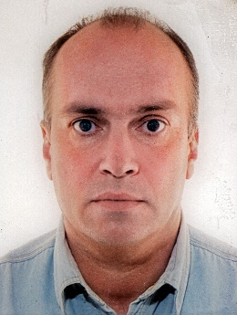
MUDr. Michal Jurovčík je otorinolaryngologem a v současné době i primářem Kliniky ušní, nosní a krční 2. LF UK a FN v Motole. Ve své výzkumné činnosti se zaměřuje na metody objektivní audiometrie v dětské audiologii a zavedení nové diagnostické metody – SSEP do klinické praxe. Je členem kochleárního týmu, který se zabývá problematikou kochleárních implantací. Dále se věnuje problematice patologie dýchacích a polykacích cest u dětí – endoskopické metody, biodegradabilní stenty a oblasti rozštěpové chirurgie se zaměřením na studium časného záchytu sekretorické otitidy. MUDr. Jurovčík je autore a spoluautorem více než 400 domácích i zahraničních přednášek a 65 publikací.

Ing. Radka Balcarová
Herbalistka
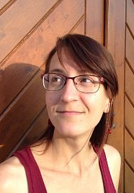
Již šestým rokem se zabývá výrobou domácí přírodní kosmetiky. Prostřednictvím svých kurzů Radka Balcarová šíří ideu jednoduchých a eco-friendly receptů. V současné době dálkově studuje přírodní kosmetiku podle principu Slow a aromaterapii na Institutu E.S.B. Aromaterapia integrada v Barceloně. Radka „Kořenářka“ je srdcem i povoláním ekolog a snaží se tedy postupně přecházet na zero waste způsob života a minimalismus.

